**HUMAN COMPUTER INTERACTION**

**SE215**

COLOR IN DESIGN

WEBSITE DU LỊCH PHÚ QUỐC

Group ID: 09

* 15520656 – Phạm Trương Tiểu Phụng
* 15520715 – Nguyễn Phạm Nguyên Sa
* 15520978 – Nguyễn Quốc Tuyến

Contents

I. Summary of results 3

II. Details 4

1. Compile graphic objects inventory 4

2. Plan for management of users’ attention 4

3. Design perceptual layers 4

4. Decide where color will be used and why 4

5. Choose colors - Consider possible constraints: 5

III. Conclusions and Recommendations 6

1. Conclusions 6

2. Recommendations 6

# **Summary of results**

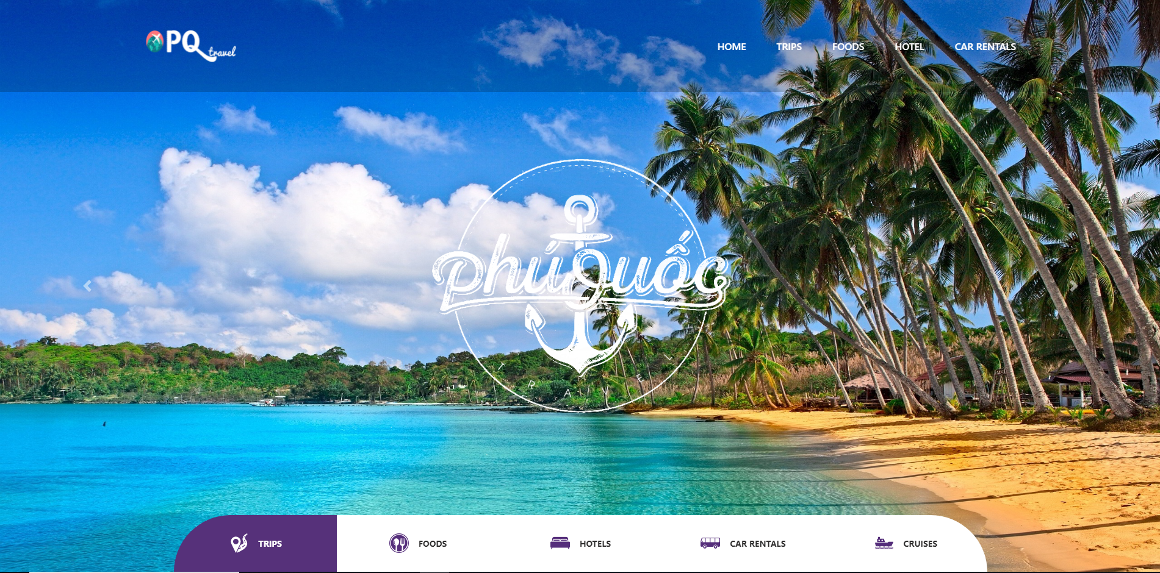



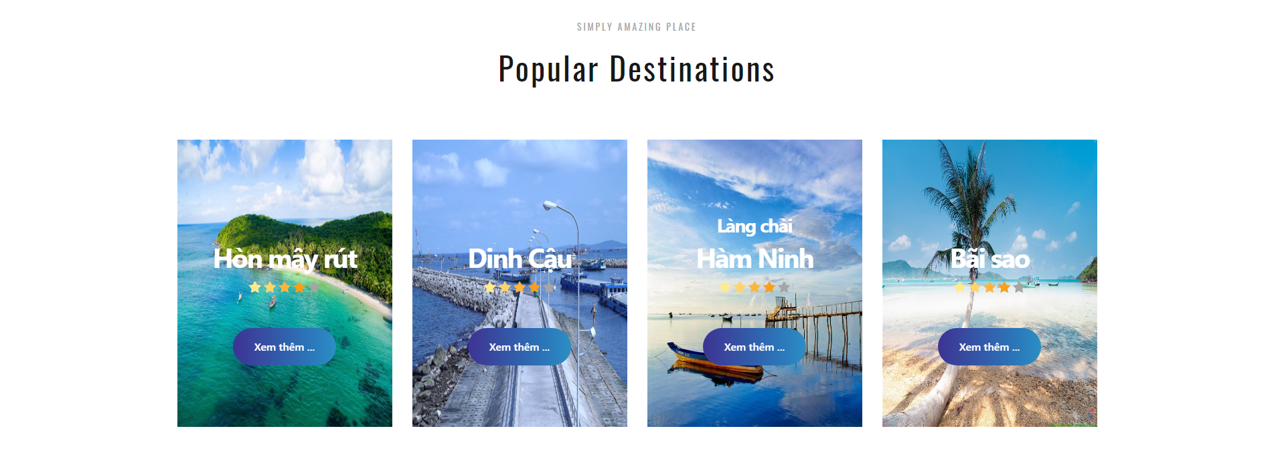

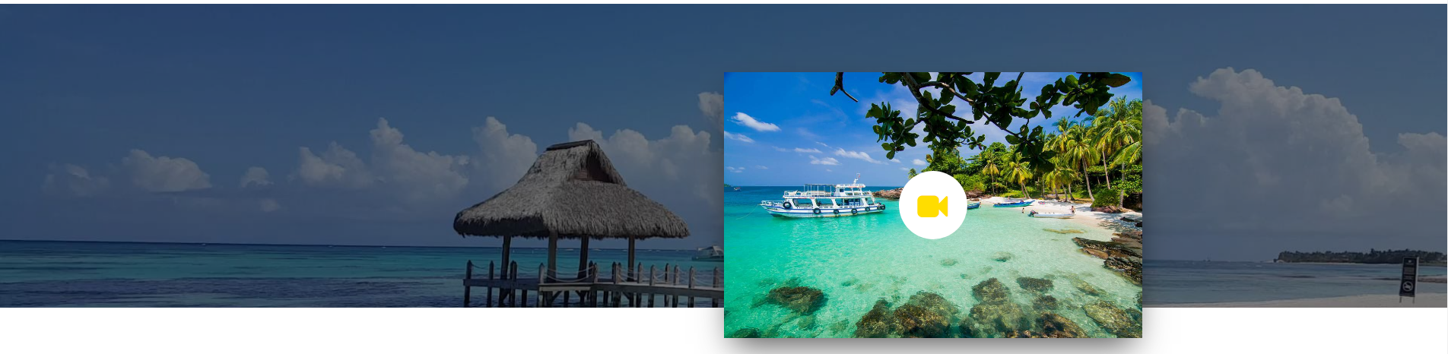

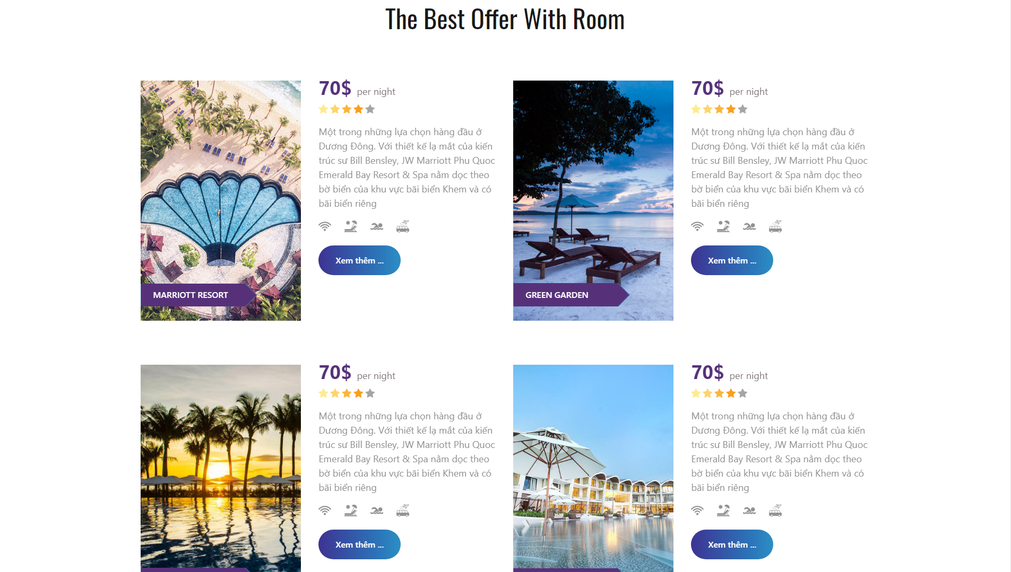

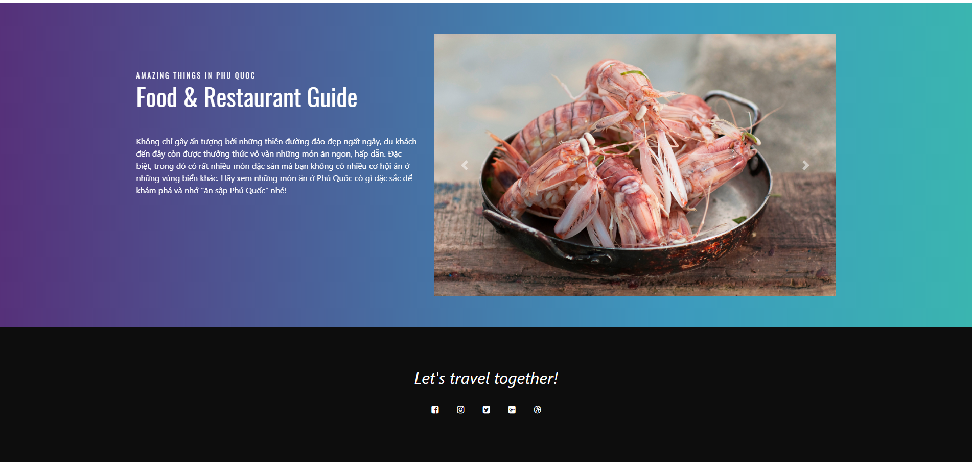

* Những màu sắc cơ bản dùng cho website bao gồm: **Trắng, đen, tím, xanh**
* Lý do:
* **Màu Trắng**: Đây được chọn là màu nền chủ đạo chính cho trang web. Việc sử dụng màu trắng trung tính làm nổi bật các thành phần nội dung của trang web mà không gây khó chịu. Đồng thời giúp người dùng dễ làm quen hơn.
* **Màu Đen**: Màu đen được sử dụng cho thanh menu và footer của trang chủ nằm tạo ra sự tương phản rõ rệt so với phông nền trắng. Điều này khiến nội dung quan trọng như thanh menu điều hướng được nổi bật lên. Gây chú ý cho người dùng
* **Màu Tím & xanh**: Việc sử dụng màu tím trung tính kết hợp với màu xanh gây ra sự mới mẻ và độc đáo cho người dùng mà không bị trùng lắp với các trang web du lịch khác. Người dùng sẽ cảm thấy tươi mới, đồng thời nó cũng phù hợp cho mọi đối tượng người dùng khi truy cập website. Chính điều này phù hợp với mục đích tạo website cho người dùng ở mọi lứa tuổi của chúng tôi.
* Việc sử dụng nhiều màu sắc trên website nhằm tránh sự nhàm chán đối với khách hàng, cách phối màu tương phản sử dụng 2 màu trắng và đen tạo cho người sử dụng những trải nghiệm đơn giản và nhẹ nhàng phù hợp với mục đích thư giãn và giải trí của người dùng.

# **Details**

## **Compile graphic objects inventory**

* 1. **What graphic objects need to be displayed?**
* **Menu điều hướng:**



* **Thanh tìm kiếm:**



* **Button:**

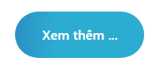

* **Nội dung:**

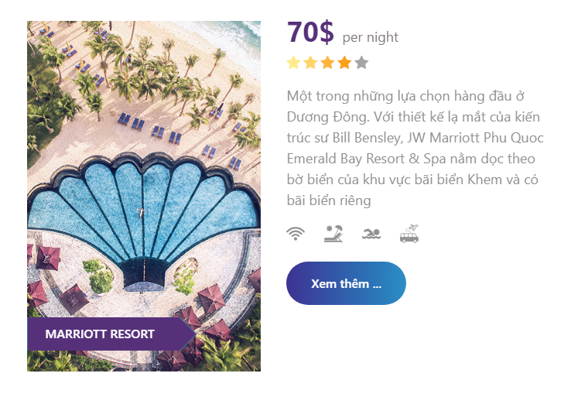

* **Hiệu ứng**
  1. **Who is going to use them and for what tasks?**

|  |  |  |
| --- | --- | --- |
| **STT** | **Đối tượng** | **Mục đích sử dụng** |
| 1 | Menu điều hướng | Được xem như một bản đồ giúp người dùng sử dụng web theo đúng nhu cầu của mình |
| 2 | Thanh tìm kiếm | Tìm kiếm các thông tin dựa trên các bộ lọc có sẵn |
| 3 | Button | Giúp người dùng di chuyển đến các trang được liên kết trên website |
| 4 | Nội dung | Cung cấp cho người dùng thông tin chi tiết về các khách sạn |
| 5 | Hiệu ứng | Được sử dụng để làm nội bật các phần tử mà người dùng vừa thao tác (rê chuột qua, click,…) và làm nổi bật phần tử này trên phần tử khác |

* 1. **What data might be added in the lifetime of the design?**
* Tên các địa điểm, khách sạn,… người dùng nhập trong thanh tìm kiếm

## **Plan for management of users’ attention**

1. **Create actions urgency hierarchy – how important are the actions mostly be performed?**

|  |  |  |
| --- | --- | --- |
| **Phân cấp** | **Hành động** | **Cách thể hiện** |
| 1 | Top các địa điểm, khách sạn, món ăn | Đặt một slideshow hoặc thể hiện dạng layout lưới gồm các hình ảnh về các địa điểm du lịch mới và hot nhất, có kích thước lớn trên đầu trang web có hiệu ứng đẹp, để gây sự chú ý và giúp người dùng có thể xem các phim đó nhanh nhất |
| 2 | Click menu items | Đưa menu lên vị trí đầu trang, tạo màu sắc tương phản với màu nền và hiệu ứng khi thao tác |
| 3 | Tìm kiếm | Đặt một bộ lọc tìm kiếm ngay dưới slideshow (trang chủ) với các tùy chọn lọc phổ biến và nút lọc phim tương phản nổi bật lên so với nền |
| 4 | Click vào poster | Đặt các danh sách poster đại diện cho các thông tin du lịch phân theo category, tại trang chủ. Sử dụng các hình ảnh thể hiện được chủ đề một cách đặc sắc. |

1. **Create data urgency hierarchy – how important are the data to the activities that the users will be conducting?**

## **Design perceptual layers**

1. **Choose contrast polarity – design with dark colors against a white background**

* Phân cực trắng – đen:
* Nền trắng được sử dụng trong thiết kế để làm nổi bật các poster của bộ phim (thường là các hình ảnh nhiều màu sắc)
* Chữ màu đen: Ghi trên nền trắng để làm tương phản và nổi bật chúng

1. **Match the salience (prominence) of the data layers to their hierarchy**

* Những thông tin quan trọng nhất trên website được thể hiện thông qua các hình ảnh (Các địa điểm, khách sạn, món ăn) nổi bật tể hiện được nội dung và kick thước vừa đủ để thu hút được sự chú ý của người dùng. Đồng thời người dùng cũng có thể hiểu nó một cách dễ dàng
* Những thông tin ít quan trọng hơn được thể hiện thông qua các button, văn bản.

1. **Manipulate salience by adjusting contrast, symbol/font size, line weight, screen pattern, etc.**

* Độ tương phản giữa màu nền trắng và các hình ảnh màu sắc làm nổi bật lên các địa điểm được highlight
* Các thông tin về khách sạn được đặt trên nền trắng với màu xám
* Tên và giá của khách sạn được thay đổi màu với kích thước lớn hơn gây chú ý cho người dùng (vì đây là những thông tin người dùng quan tâm nhất)
* Sắp xếp các categoty (địa điểm, khách sạn, thức ăn,…) thành từng cụm giúp người dùng dễ sử dụng và không bị nhầm lẫn giữa nhiều phần

*{*

*a. Chọn cực phân cực - thiết kế với màu tối trên nền trắng*

*b. Kết nối sự nổi bật của các lớp dữ liệu theo thứ bậc của chúng*

*c. Làm nổi bật bằng cách điều chỉnh độ tương phản, kích thước biểu tượng / phông chữ, độ dày của đường nét, kiểu màn hình, v.v.*

*}*

## **Decide where color will be used and why**

1. **Identify the places that color coding is needed**

* Màu nền website
* Màu button
* Màu chữ
* Màu thông tin phim
* Thanh tìm kiếm

Các màu sắc cần được kết hợp một cách hài hoài. Việc sử dụng màu trắng cho nền website đem đến sự lựa chọn mở cho việc lựa chọn màu sắc ở những vị trí khác trên website. Những nút bấm và những hình ảnh được sử dụng màu sắc sáng hơn sẽ tạo điểm nhấn và sự thu hút cho người dùng

1. **Color can make data “pop out” but overuse of color can dilute its impact. Therefore, use color only for the things it does well:**
   * 1. **Grouping related elements**

* Menu điều hướng được đặt trên nền trong màu đen, sử dụng chữ trắng để tạo nên sự tương phản tốt
* Các poster cùng một category: Được thiết kế đồng bộ về màu sắc của nội dung, tạo nên sự thống nhất
  + 1. **Labeling data with color**
* Giá phòng, rating được đặt trên cùng với kích cỡ lớn và màu sắc nổi bật nhằm thu hút người dùng vì đây là yếu tố quan trọng
  + 1. **Creating pop-out to distinguish elements**

## **Choose colors - Consider possible constraints:**

1. **Cultural constraints – Be careful with the safety code (red, amber, green)**
2. **Standards – Deviations from legacy practices can induce errors**
3. **Consistency – Color use should be consistent with other applications in the user’s working environment**
4. **Legibility – The colors we want may not give our symbols significant contrast to be legible**
5. **Perceptual layering – The luminance required may not be available in the preferred hues and saturations**
6. **Identifiability – The identification requirements of the color coding scheme may restrict the set of usable colors**

*{*

*a. Các ràng buộc về văn hoá - Cẩn thận với mã an toàn (màu đỏ, hổ phách, xanh)*

*b. Các tiêu chuẩn - Độ lệch từ các thực hành có thể gây ra lỗi*

*c. Tính nhất quán - Sử dụng màu sắc nên phù hợp với các ứng dụng khác trong môi trường làm việc của người dùng*

*d. Tính dễ đọc - Màu sắc sử dụng không thể làm mất đi tính dễ đọc*

*e. Phân lớp theo cảm giác - Độ sáng yêu cầu có thể không có trong các màu sắc và độ bão hòa ưa thích*

*f. Khả năng nhận dạng – Sự giới hạn hiển thị màu trong các thiết bị*

*}*

# **Conclusions and Recommendations**

## **Conclusions**

## **Recommendations**